Муниципальное бюджетное учреждение
дополнительного образования
«Сосновоборская детская школа искусств «Балтика»

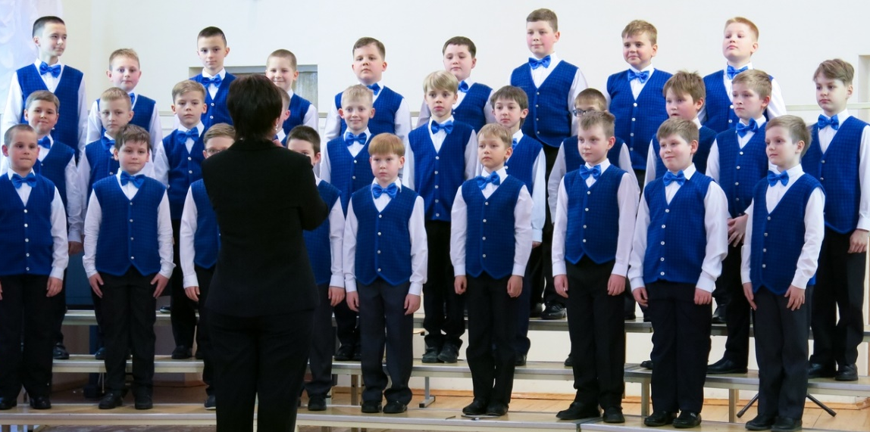

Познавательно-творческий проект

«Если дружат музыка и дети…»

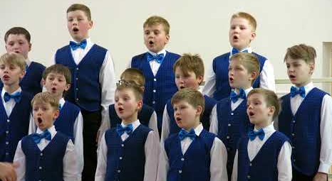

Автор и руководитель проекта: Золотухина С.В.

Сосновый Бор
2023 г.
Автор и руководитель проекта: Золотухина С.В.
Концертмейстер: Максимова Е.В.

Участники проекта: обучающиеся 2-3 классов хорового отделения, преподаватели, родители.

Вид проекта: познавательно-творческий.

Длительность проекта: 3 месяца.

Форма организации проекта: групповая и индивидуальная.

Название и форма итогового мероприятия:
Концерт-беседа «Если дружат музыка и дети…».

Цель проекта: создание условий для активизации творческого потенциала обучающихся в процессе музыкального воспитания и образования, стимулирование интереса к миру музыкального искусства и к самовыражению через музыку.

Задачи:

Образовательные:
- изучение произведений классической и современной музыки, произведений литературы и искусства;
- знакомство обучающихся, их родителей и слушателей с биографией и творчеством композиторов представленных эпох;
- расширение художественного кругозора обучающихся и приобщение к миру искусства посредством различных жанров;

Развивающие:

- раскрытие творческого потенциала детей через музыкально- исполнительскую деятельность, творческого отношения к своему делу и окружающему миру;
- развитие познавательных и интеллектуальных способностей;
- развитие сценической и артистической выдержки.

Воспитательные:
- формирование устойчивого интереса к процессу познания;
- активизация творческого потенциала обучающихся в процессе изучения и слушания образцов художественного творчества;
- воспитание чувства патриотизма и ответственности за сохранение традиций русской культуры;
- воспитание музыкально-художественного вкуса, способствующему формированию общечеловеческих ценностей.

Использование современных образовательных технологий в проекте:

- Информационно- коммуникативные технологии ;
- Технологии проектной деятельности;
- Технологии поисковой деятельности;
- Технология коллективной творческой деятельности;
- Обучение в сотрудничестве.

Оборудование: проектор, экран, ноутбук, презентация-сопровождение концерта-беседы.

Оформление: Афиша, фотографии участников проекта, рисунки учащихся.

Актуальность проекта:

Музыкальное образование, являясь частью воспитательного и образовательного процесса подрастающего поколения, призвано решать общие проблемы становления личности. Большое влияние на процесс воспитания и образования оказывает социум. Но сегодня, формирование личности наших детей зависит не только от социальной среды (родители, школа, учреждения дополнительного образования), традиционно выполняющей воспитательную функцию, но и от информационного потока, предоставляемого сетью Интернет и СМИ. И зачастую эта информация направлена на разрушение нравственных и моральных устоев нашего общества. Эти обстоятельства определяют возрастающую роль музыкального образования, как части духовной культуры подрастающего поколения. Музыкальное искусство в силу своей природы способно эффективно помочь обучающимся выстроить целостную картину мира, научить правильно понимать, ценить и создавать прекрасное в жизни и в искусстве.

Дополнительное образование – это широкое поле для деятельности преподавателя. Хороших результатов в музыкальном воспитании может добиться тот преподаватель, который, организуя творческий процесс, стремится превратить обучающихся из зрителей и наблюдателей в активных, эмоциональных участников, способных выразить свои чувства, проявить свои творческие способности и отношение к реальности.

Настоящее время характеризуется переосмыслением отношения к искусству в современном обществе в целом и в музыкальном образовании в частности. Современная образовательная и культурная среда предполагает поиск новых интересных путей и форм работы, направленных на повышение качества дополнительного образования, на формирование у подрастающего поколения системы ценностей, опирающихся на достижения своих предков, на формирование порядочного человека, который способен уважать как свою, так и чужую веру и традиции, любящего свою страну, свою культуру.

Этапы реализации проекта:

1 этап:
- Постановка проблемы, выбор темы, определение цели и задач проекта.
- Планирование и распределение обязанностей между участниками проекта (преподавателями и обучающимися).
- Подбор детского музыкально-исполнительского репертуара для исполнения на концерте.
- Изучение литературы и Интернет-ресурсов по теме проекта.

2 этап:
- Совместная деятельность преподавателей и обучающихся по подготовке проекта.
- Беседа и рассуждения на занятиях о прослушанной музыке и прочитанных отрывках из книг;
- Работа с солистами и чтецами. Работа над пьесами в классе по специальности.
- Работа над музыкальными произведениями, подготовка к концертному выступлению.
- Создание иллюстраций и рисунков к прослушанным произведениям на занятиях по слушанию музыки.

3 этап:
- Организация выставки детских работ, посвященных теме «Если дружат музыка и дети…».
- Проведение на уроках бесед по данной теме с прослушиванием, анализом и обобщением собранного обучающимися материалом.
- Проведение концерта- беседы «Если дружат музыка и дети…».

4 этап:
Анализ и подведение итогов, осуществленной в проекте
деятельности.

Предполагаемые результаты:
- формирование и усвоение знаний, повышение общего уровня обучающихся (музыкального, художественного, интеллектуального);
- творческо-личностное развитие обучающихся;
- повышение уровня исполнительского мастерства участников концерта;
- расширение познавательных возможностей и творческой активности обучающихся;
- проявление стабильного интереса к занятиям в музыкальной школе;
- создание единого развивающего пространства, включая детей, педагогов, родителей.

Продукт проекта:
Сценарий проведения концерта. Обсуждение концерта на заседании отдела.

Вывод:
- Достигнут главный результат проектной деятельности – творческо-личностное развитие обучающихся.
- Участие в таких проектах значительно расширяет кругозор обучающихся, обогащает их полезной и нужной информацией, а также позволяет проявить свои творческие способности в новой деятельности.
- Подобные мероприятия способствуют духовно-нравственному воспитанию подрастающего поколения.
- Беседы с родителями и обучающимися показали, что им интересно и нужно участвовать в таких проектах. Поступили предложения продолжить опыт совместной работы.
- Планируется разработка новых проектов: «Рассказы о твоих песнях», «Береги честь смолоду» (Полководец А.В.Суворов), «Только джаз!»

Литература для преподавателей:
- М.А. Котляревская-Крафт - «Промолчать не смогу…» Затронуть струны детской души. Новосибирск: Классик-А, 2005 г.
- Т.В. Попова – «Пути к музыке», Изд-во Знание, 1973 г.
- Колеченко А.К. Энциклопедия педагогических технологий. Изд. «Каро», Санкт-Петербург, 2008 г.
- К.М. Симонов «Вставай страна огромная». Очерки. М., «Советская Россия» 1985 г.

Литература для обучающихся:

1. Э.И. Финкельштейн – «Музыка от А до Я», изд-во Композитор, 1997 г.
2. Е.А. Долматовский – «Рассказы о твоих песнях», Москва, изд-во Детская литература, 1973 г.
3. Н.Ходза «Дорога жизни», изд-во «Детская литература», Л., 197

Сценарий концерта
«Если дружат музыка и дети…»

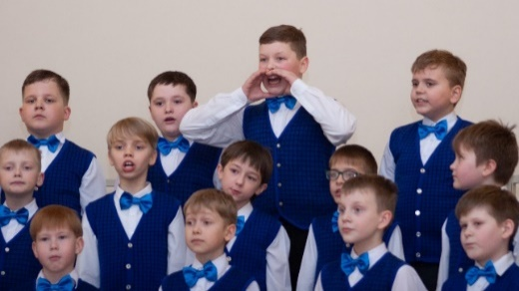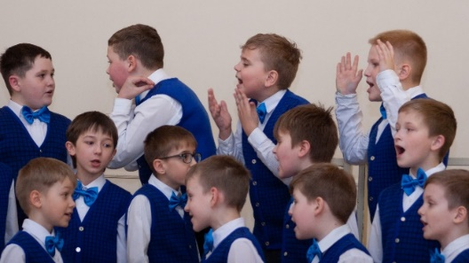

Ведущая: (Слайд № 1) Добрый день, дорогие друзья! Мы рады приветствовать вас и представить вашему вниманию выступление, которое подготовили учащиеся среднего хора мальчиков школы искусств «Балтика».

Мы назвали наш концерт словами из песни «Если дружат музыка и дети…»
Потому, что в музыке свет волшебный есть,
Нам приносит музыка радостную весть,
С музыкою встретиться мы спешим скорей,
С нею мир становится лучше и добрей!

Музыка…А можем ли мы представить свою жизнь без музыки? Наверно это будет сложно, ведь музыка окружает нас повсюду. Она с нами в будни и праздники, она сопровождает нас в горе и в радости, она затрагивает почти все стороны нашей жизни. Пожалуй, как никакое другое искусство, музыка может влиять на наше настроение и менять его. У музыки есть свой особый язык, который понятен любому человеку, независимо от того, какой он национальности.
Музыка бывает разная: есть музыка, которую мы услышали и забыли. А есть музыка любимая, которую хочется слушать и исполнять, которая по- особому нами воспринимается, ведь она затрагивает струны нашей души
и не важно, будь то хор из оперы или мессы, песни военных лет или обработки народных песен. Занимаясь в музыкальной школе, мы слушаем и исполняем разную музыку, которая помогает формировать наш художественный вкус, наше представление о музыкальном звуке, которая учит нас чувствовать, радоваться, сопереживать. Мы включаем в свой репертуар произведения русской и зарубежной классики, обработки народных песен, а также музыку современных композиторов.

Мы открываем наше выступление произведением зарубежной классики. Ребята, а что значит классическая музыка, кто помнит? Правильно! Это образцовая музыка, которая отвечает самым высоким художественным требованиям, она не ограничена рамками времени. К классической музыке могут быть отнесены как произведения, созданные в далеком прошлом, так и современные. И. С. Бах, В. А. Моцарт, Л. В. Бетховен, М. И. Глинка, М.П. Мусоргский, П.И.Чайковский, Д.Д.Шостакович, С.Прокофьев, Г.Свиридов…

Ведущая: В исполнении хора прозвучит фрагмент из Messe breve для хора и органа Gloria французского композитора Лео Делиба. (Слайд № 2)
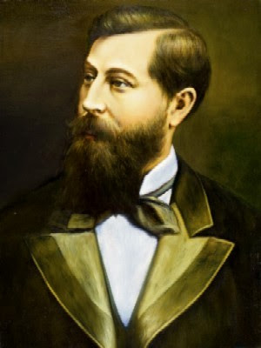Делиб был одной из самых популярных личностей Франции ХІХ века. Членом французской Академии изящных искусств. Профессором парижской музыкальной консерватории. Создателем балетов, опер, оперетт.

Месса – духовная музыка, это католическое богослужение, в православной церкви ему соответствует литургия. Совершается месса на латинском языке.
Gloria in excelsis Deo – «Слава в вышних Богу и на земли мир, в человецех благоволение». (Слайд № 3)
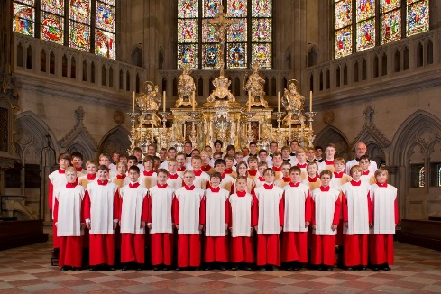
Солисты: Федоров Владимир, Стекленёв Демид.
Исполнение произведения.

Ведущая: Следующее произведение, которое мы исполним – это «Казачья колыбельная песня» на слова Михаила Лермонтова. (Слайд № 4)
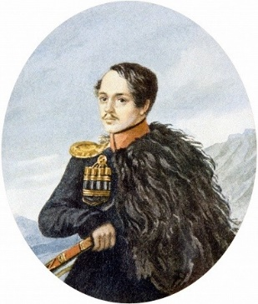
Стихотворение «Казачья колыбельная песня» было написано в 1838 году, когда Михаил Лермонтов впервые побывал на Кавказе и принял участие в военных действиях. (Слайд № 5)

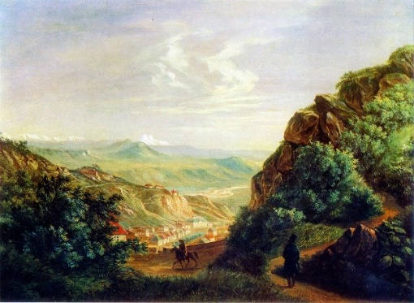(звучит фонограмма инструментального
исполнения «Колыбельной». Дети читают стихотворение Лермонтова)

Спи, младенец мой прекрасный,
Баюшки-баю.
Тихо смотрит месяц ясный
В колыбель твою.
Стану сказывать я сказки,
Песенку спою;
Ты ж дремли, закрывши глазки,
Баюшки-баю.
По камням струится Терек,
Плещет мутный вал;
Злой чечен ползет на берег,
Точит свой кинжал;
Но отец твой старый воин,
Закален в бою:
Спи, малютка, будь спокоен,
Баюшки-баю.
Сам узнаешь, будет время,
Бранное житье;
Смело вденешь ногу в стремя
И возьмешь ружье.
Я седельце боевое
Шелком разошью…
Спи, дитя мое родное,
Баюшки-баю.
Богатырь ты будешь с виду
И казак душой.
Провожать тебя я выйду —
Ты махнешь рукой…
Сколько горьких слез украдкой
Я в ту ночь пролью!..
Спи, мой ангел, тихо, сладко,
Баюшки-баю.
Стану я тоской томиться,
Безутешно ждать;
Стану целый день молиться,
По ночам гадать;
Стану думать, что скучаешь
Ты в чужом краю…
Спи ж, пока забот не знаешь,
Баюшки-баю.
Дам тебе я на дорогу
Образок святой:
Ты его, моляся богу,
Ставь перед собой;
Да, готовясь в бой опасный,
Помни мать свою…
Спи, младенец мой прекрасный,
Баюшки-баю.
Ведущая: «Казачья колыбельная песня» является интерпретацией народного творчества. Существует версия, что именно в станице Червленой на берегу реки Терек, где квартировал гусарский полк Лермонтова, поэту довелось услышать, как молодая казачка укачивает своего сына под очень нежную и красивую колыбельную. Именно она легла в основу стихотворения.
(Слайд № 6)
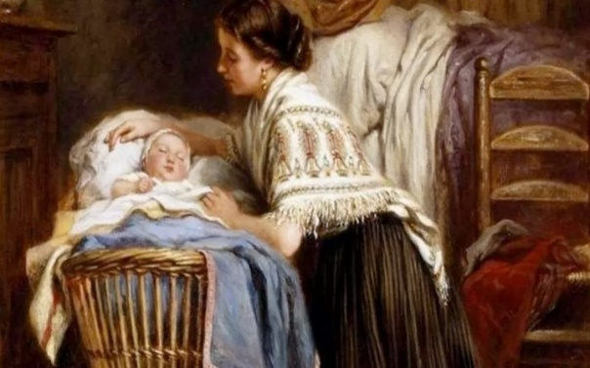
Колыбельные песни - удивительное явление в русском фольклоре, они своими корнями уходят вглубь веков. Ни с чем несравнимо волшебство, таинство общения матери и ребенка при исполнении колыбельных песен. Это с полным правом можно называть промыслом Божьим. Колыбельные песни передавались из поколения в поколение, обогащаясь словами и звуками. Песни народного творчества получали образцовое музыкальное оформление: П.И. Чайковским, А.Т. Гречаниновым, А.К. Лядовым и другими русскими композиторами.
Музыку к «Колыбельной» Лермонтова написал русский композитор 19 века Александра Тихонович Гречанинов, более всего известный своими хоровыми произведениями и обработками народных песен. (Слайд № 7)

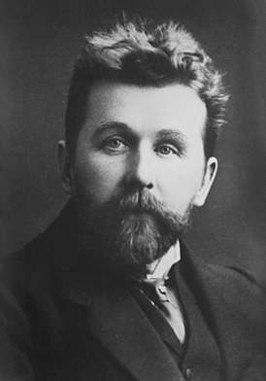 Музыкой Гречанинов начал заниматься очень поздно. Композитор вспоминал, что «настоящее» фортепиано впервые увидел в возрасте четырнадцати лет, а из музыкальных инструментов до той поры знал только гитару. Только будучи уже молодым человеком семнадцати лет, в 1881 году Гречанинов поступил в Московскую консерваторию. Именно во время обучения в классе Танеева, Гречанинов сочинил первые своих произведения, которые составили ему имя и известность. Но более других оказалась популярна «Колыбельная» на стихи Лермонтова, она прочно вошла в обиход концертного и домашнего музицирования, а потому запомнилась очень надолго, так что даже спустя более чем полвека, во время празднования 90-летия Гречанинова, во многих статьях его называли «композитором знаменитой Колыбельной».

Солисты: Угрюмов Алексей, Тихомиров Александр.
Исполнение произведения.

Ведущая: Следующую песню мы представим стихами Ивана Никитина:
(Слайд № 8)
Дети читают стихи:

Мягких Юра: Здравствуй, гостья-зима!
Просим милости к нам
Песни севера петь
По лесам и степям.
Садовый Иван: Есть раздолье у нас –
Где угодно гуляй;
Строй мосты по рекам
И ковры расстилай!
Осипов Костя: Нам не стать привыкать, –
Пусть мороз твой трещит:
Наша русская кровь
На морозе горит!
(Слайд № 9)
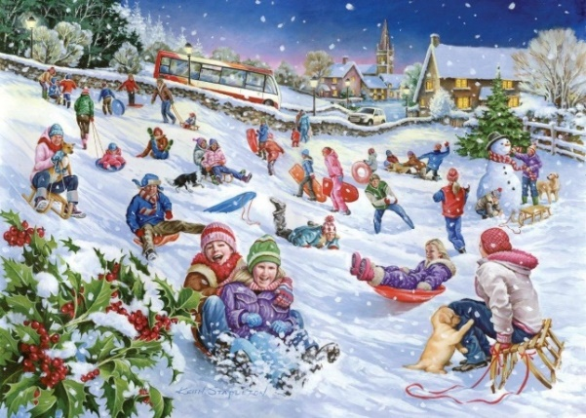
Ведущая: И какой же русский не любит русской зимы! Перефразируя слова классика. Русская зима – игрива, весела, румяна, зовет нас скорее на улицу: строить горки, кататься на санках, лыжах, играть в снежки, лепить снеговиков! (Слайд № 10)
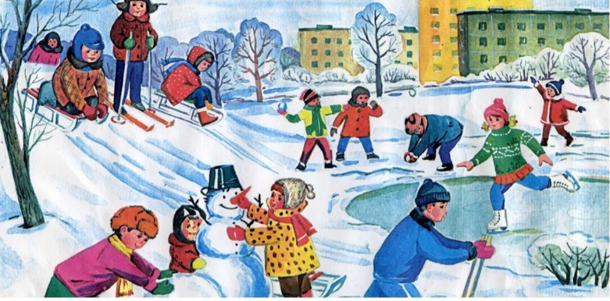
Русская зима с её щедрыми снегопадами, трескучими морозами неслучайно стала символом России. Славяне издавна любили зиму. В народном творчестве ей посвящено множество пословиц, поговорок, загадок, песен!
Исполнение произведения.

Ведущая: А сейчас мы обратимся к одной из страниц нашей истории. (Звучит фрагмент Седьмой «Ленинградской» симфонии Дмитрия Шостаковича – эпизод нашествия) (Слайд № 11)
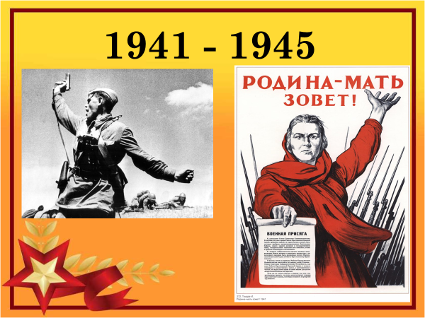

Великая Отечественная война 1941 год - одно из самых грозных и жестоких событий в истории нашей страны. История не знает более масштабной, ожесточенной, разрушительной и кровопролитной борьбы, чем та, которую пришлось вести нашему народу с немецко-фашистскими захватчиками.
В августе 1941 года германские войска начали наступление на Ленинград. И когда Гитлер понял, что город ему не взять, он уготовил для ленинградцев чудовищную расправу, медленную смерть города. Были перекрыты все дороги, по которым можно было подвозить горючее, боеприпасы, продовольствие. Сомкнулось кольцо блокады. Кроме этого, город подвергался жесточайшим массированным обстрелам. (Слайд № 12, 13 )

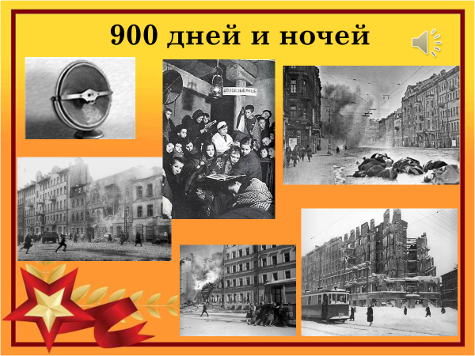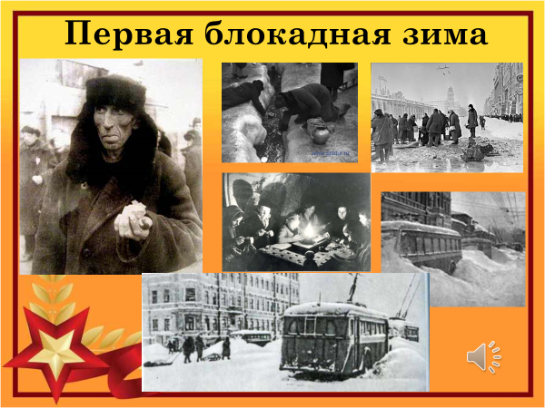
И все-таки голодные, больные ленинградцы не прекращали работы. Несмотря на страшные потери, город не сдавался. Он продолжал жить и бороться. Ленинградцы работали на заводах, выпускали танки и снаряды, копали рвы, воздвигали проволочные заграждения, дежурили на крышах домов. Рядом со взрослыми стояли подростки и дети. (Слайд № 14, 15)
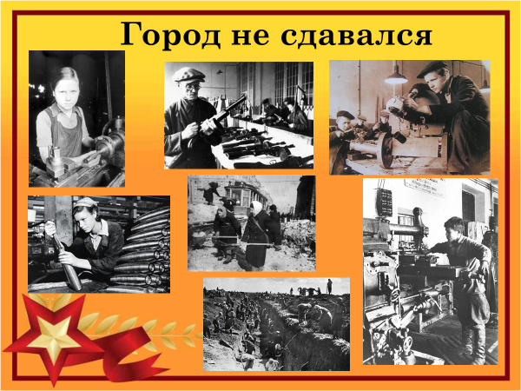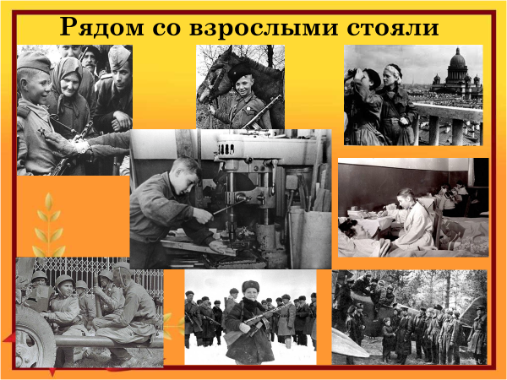

Исполнение песни «Ленинградские мальчишки»
Солисты: Дербущ Василий, Садовый Иван.

Ведущая: Прозвучала музыка Исаака Шварца, на слова Коростылева «Ленинградские мальчишки» (Слайд № 16)
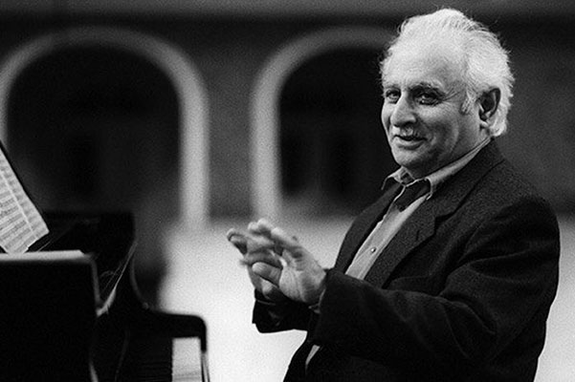Исаак Шварц - великий композитор. Он известен прежде всего, как автор музыки к кинофильмам. Однако творческое наследие композитора огромно. Исаак Шварц написал музыку к симфонии, балетам, кантатам, скрипичным сонатам и еще к множеству камерных сочинений, к 35 спектаклям и более, чем к 120 кинофильмам.
Исаак Шварц принимал участие в Великой Отечественной войне как сапер, был контужен. В 1945 году демобилизовался и вернулся в любимый Ленинград. Тогда же сбылась его заветная мечта: при содействии Дмитрия Шостаковича, который обратил внимание на одаренного юношу, он поступил в консерваторию. Лишь много лет спустя выяснилось, что Шостакович тайно оплачивал обучение Шварца.
В начале 60-х годов постоянным местом жительства Исаака Шварца стал поселок Сиверский в Ленинградской области, в котором он прожил до дня своей смерти. Великий композитор умер 27 декабря 2009 года.
В 2011 году в поселке Сиверский был создан его Дом-музей.
(Слайд № 17, 18)
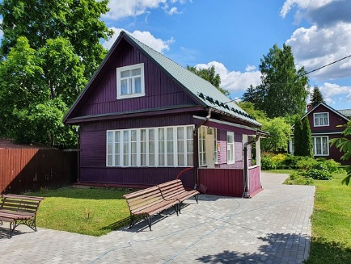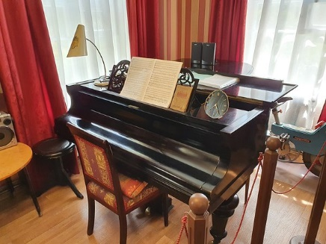
Мемориальный Дом-музей Исаака Шварца — это застывшая история, все комнаты оставлены именно такими, какими их покинул хозяин. Вот его комната, кровать и конечно, главный инструмент - фортепиано. На стенах висят постеры кинофильмов, к которым он написал музыку. На втором этаже располагаются выставки, связанные с творчеством Исаака Шварца.

Ведущая: Еще одна страница нашей истории, мы исполним Русскую народную песню на слова Михаила Лермонтова «Бородино». (Слайд №19)
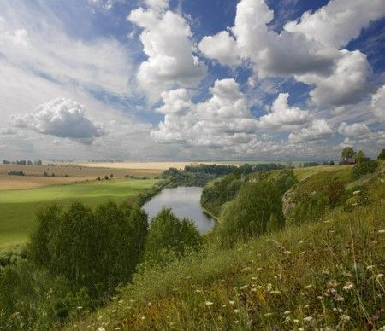 Русские народные песни – это отражение души и характера народа. Они помогают понять, какими были традиции, ценности, быт наших предков, что их тревожило, а что вселяло радость и гордость. Люди бережно сохраняли эти песни, передавая их из поколения в поколение, ведь в них была заключена святая святых- история русского народа, его душа, сила и мудрость.
«Бородино» - песня из истории Отечественной войны 1812 года.
(Слайд № 20)
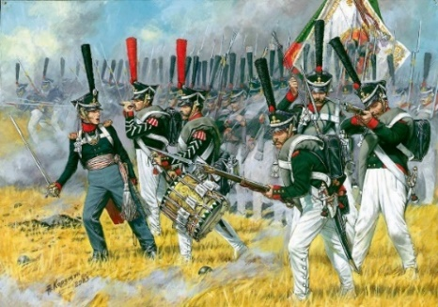
Стихотворение «Бородино» Лермонтова посвящено Бородинскому сражению 7 сентября 1812 года, в котором русская армия сражалась против войск французского императора Наполеона. (Слайд № 21)

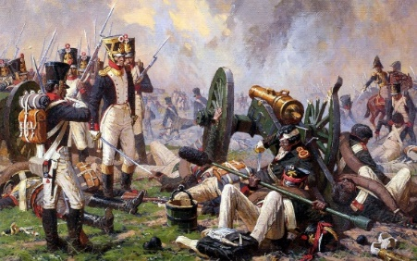 Трудами неизвестного композитора стихотворение Лермонтова было положено на музыку, после чего оно получило широкое распространение уже как народная песня.

Солист: Саков Матвей
Исполнение русской народной песни «Бородино».
Ведущая: В заключение нашего концерта мы исполним негритянский спиричуэл.
(Слайд №21, 22)
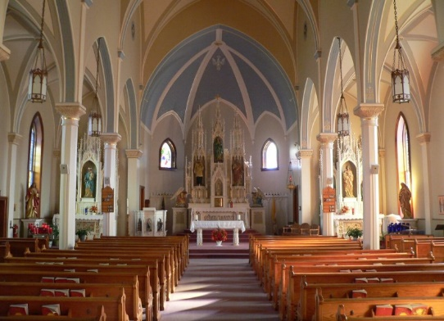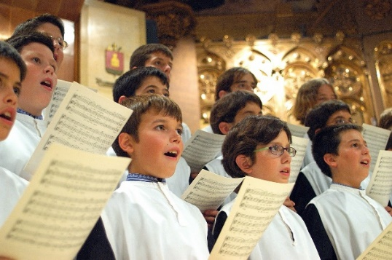
Спиричуэл – духовная музыка, только афро-американская. Спиричуэл, который мы будем исполнять написан в жанре госпел – это современная форма духовных песнопений, но более живая, близкая к джазу. В этом сочинении помимо церковного хора, который играет роль запевалы, в исполнении участвуют все присутствующие на службе. Одним из элементов госпела является активное хлопанье в ладоши, (Clap your hands …) Такое активное хлопанье способствует нарастанию радостного, восторженного настроения. (Слайд № 23)

Итак, музыка и слова Джэя Альтхауса – «Yes, My Lord!» - «Да, Господи!»
Солист Стекленёв Демид.

Исполнение произведения.

Ведущая: Музыка! Всего семь нот! Но каким мастерством нужно обладать, чтобы эти ноты стали музыкальным языком, музыкальным произведением, музыкой, понятной всем, волнующей душу, вызывающей эмоции и отклик в нашем сердце…
Дорогие друзья! Наше выступление подошло к концу. Надеемся, что нам удалось донести до слушателей, что музыка не только доставляет нам удовольствие, она нас объединяет, учит доброте, вниманию, терпению. Музыка учит нас чувствовать, радоваться, сопереживать, помогает увидеть прекрасное.

Мы благодарим всех за внимание, до новых встреч!

